Einladung zum Pokalschießen
für
Clubs – Betriebe – Vereine und
„Pokal für Zwei“ – Schießen

Termine: Montag, den 01.07.2019 von 18:30 bis 22:00 Uhr
Dienstag, den 02.07.2019 von 18:30 bis 22:00 Uhr
Mittwoch, den 03.07.2019 von 18:30 bis 22:00 Uhr
Samstag, den 06.07.2019 von 15:00 bis 18:00 Uhr

Adresse: Schießhalle, Schützenweg, 21640 Horneburg, Tel.: 04163/7968
www.schuetzenverein-horneburg.de

Die Pokal- und Preisverteilung findet am Mittwoch, den 17.07.2019 ab 19:30 Uhr im Schießstand statt.
(Preise, die innerhalb von 14 Tagen nicht abgeholt werden, gehen an den Verein zurück.)

Pokal für Zwei
Eine Mannschaft besteht aus 2 Partnern. Das Startgeld beträgt 5,00 € inkl. Scheiben und Munition. Die Teilnehmer dürfen auch in anderen Pokalmannschaften starten.

Clubs, Betriebe und Vereine:
Eine Mannschaft besteht aus 3 Personen. Das Startgeld beträgt 10,00 € inkl. Scheiben und Munition, einmaliges Nachlösen für 8,00 € ist möglich.

Jeder Teilnehmer darf nur für eine Club-, Betriebs- oder Vereinsmannschaft starten.

Anzahl Schüsse, Wertung:
Jedes Mannschaftsmitglied hat 10 Schuss, davon 4 Probe- und 6 Wertungsschüsse.

An allen Abenden besteht die Möglichkeit, die Preisscheiben des Schützenfestes zu beschießen. Informationen hierzu an der Kasse. Auch in diesem Jahr winken wieder attraktive Preise.
Wir würden uns freuen, Sie mit einer oder mehreren Mannschaften bei unserem Pokalschießen begrüßen zu dürfen.
Wenn Sie noch üben möchten, haben Sie donnerstags ab 19:00 Uhr Gelegenheit dazu.

Wir wünschen viel Glück und Gut Schuss!

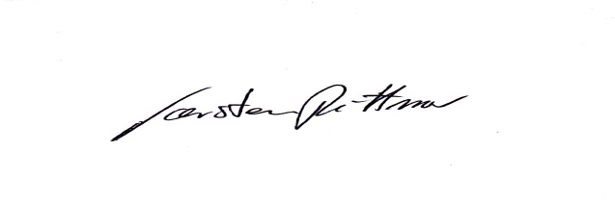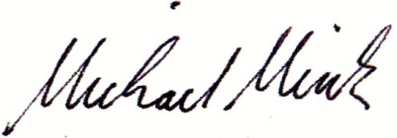
Vorsitzender Schießleiter

